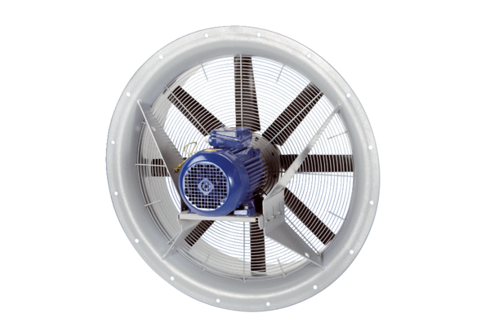Axialventilator DAS 90/6Verpackungseinheit: 1 StückSortiment: C
Artikelnummer: 0083.0858Hersteller: MAICO

